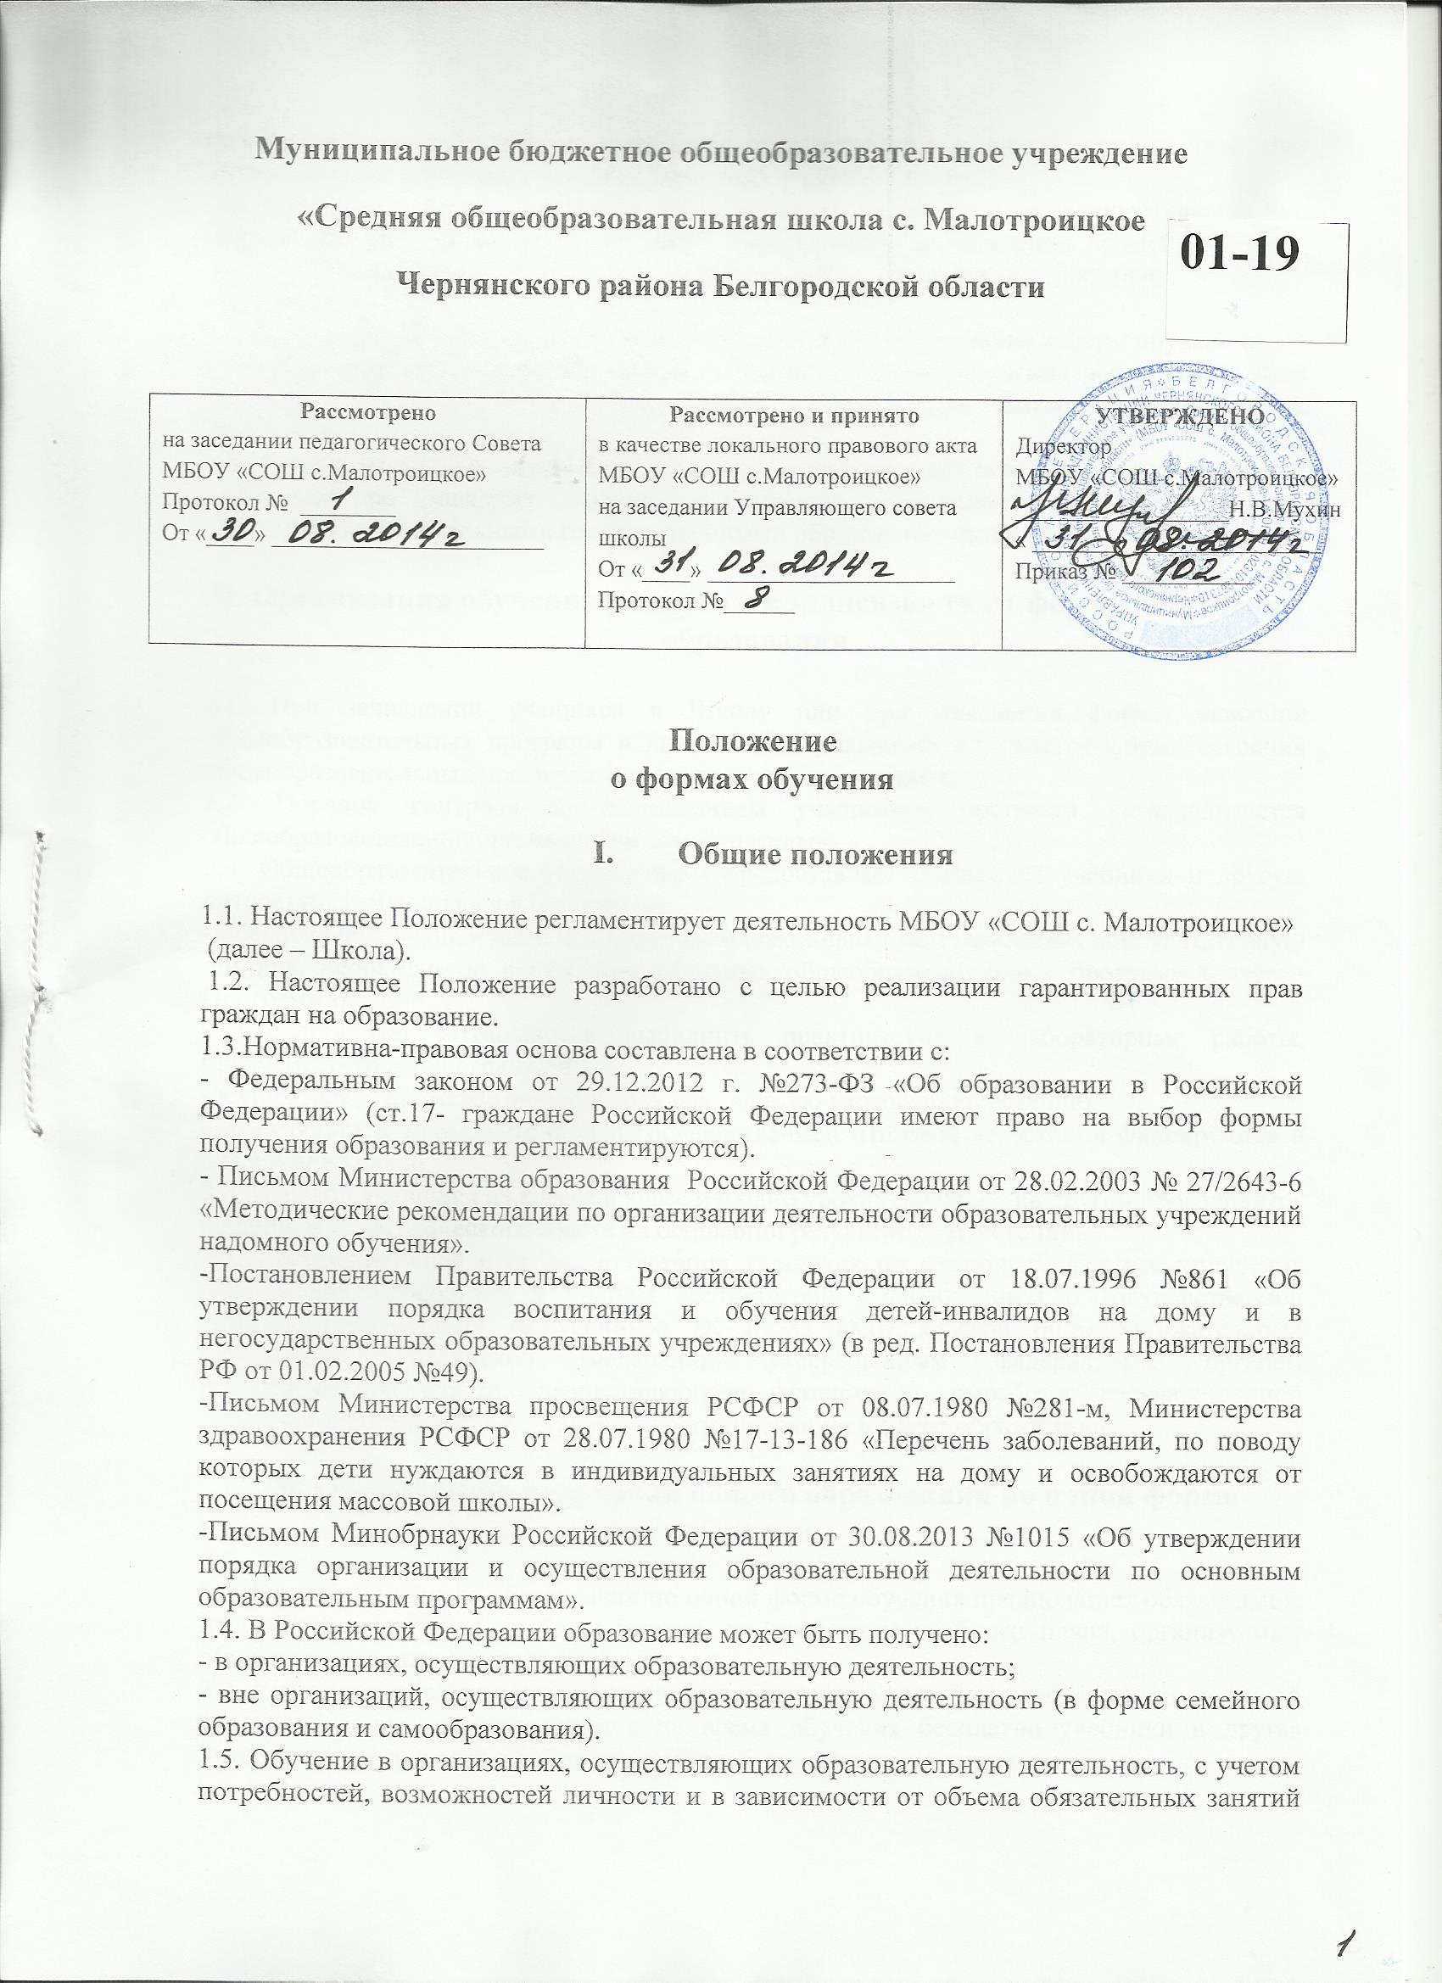

педагогического работника с учащимися осуществляется в очной, очно-заочной или заочной форме, обучение по индивидуальному учебному плану.
1.6. Обучение в форме семейного образования и самообразования осуществляется вне образовательных организаций с правом последующего прохождения промежуточной и государственной итоговой аттестации в организациях, осуществляющих образовательную деятельность.
1.7. Допускается сочетание различных форм получения образования и форм обучения.
1.8. Право учащегося на выбор формы обучения и условия обучения регламентируются Уставом Школы и другими локальными нормативными актами образовательной организации.
1.9. Форма получения образования и формы обучения по основной образовательной программе по каждому уровню образования определяются образовательными стандартами, Федеральными государственными образовательными стандартами.

II. Организация обучения учащихся в зависимости от формы получения
образования

2.1. При зачислении учащихся в Школу или при изменении формы освоения общеобразовательных программ в личном деле учащегося отражается форма освоения общеобразовательных программ в соответствии с заявлением.
2.2. Порядок контроля за выполнением учащимися программ устанавливается общеобразовательной организацией самостоятельно.
2.3. Общеобразовательное учреждение - предоставляет учащемуся учебники и другую литературу, имеющуюся в библиотеке;
- обеспечивает учащемуся и его родителям (законным представителям) консультативную помощь, необходимую в освоении основных общеобразовательных программ (далее – Программа);
- предоставляет возможность выполнить практические и лабораторные работы, предусмотренные программой;
-осуществляет промежуточную и государственную итоговую аттестацию.
2.4. Результаты промежуточной и государственной итоговой аттестации фиксируются в классном журнале.
2.6. Перевод учащихся из класса в класс и с одно уровня обучения на другой производится решением педагогического совета на основании результатов аттестации.
2.7. Государственная итоговая аттестация учащихся по различным формам получения образования проводится в полном соответствии с Положением о государственной (итоговой) аттестации выпускников IX и XI (XII) классов общеобразовательных учреждений Российской Федерации, утвержденным федеральным органом исполнительной власти, осуществляющим функции по выработке государственной политики и нормативному правовому регулированию в сфере образования.

III. Организация получения общего образования по очной форме
обучения

3.1. Получение общего образования по очной форме обучения предполагает обязательное посещение учащимися учебных занятий по предметам учебного плана, организуемых общеобразовательным учреждением.
3.2. Учащимся, осваивающим образовательные программы общего образования по очной форме обучения, предоставляются на время обучения бесплатно учебники и другая литература, имеющаяся в библиотеке общеобразовательного учреждения.
3.3. Основой организации образовательного процесса по очной форме обучения является урок.
3.4. Организация образовательного процесса по очной форме обучения регламентируется расписанием занятий, которое утверждается директором Школы.
3.5. Учащиеся, осваивающие образовательные программы общего образования по очной форме обучения, проходят промежуточную аттестацию по всем предметам учебного плана. Система оценок при промежуточной аттестации, формы, порядок и периодичность ее проведения определяются общеобразовательным учреждением самостоятельно и отражаются в Положении о промежуточной аттестации и переводе учащихся.
3.6. Учащиеся имеют право на посещение по своему выбору мероприятий, которые проводятся в образовательной организации, и не предусмотрены учебным планом, в порядке, установленном локальными нормативными актами.
3.7.Привлечение учащихся без их согласия и несовершеннолетних учащихся без согласия их родителей (законных представителей) к труду, не предусмотренному образовательной программой, запрещается.

IV. Индивидуальное обучение на дому

Право получения образования на дому предоставляется учащимся, имеющим хронические заболевания, входящие в соответствующий перечень заболеваний, по поводу которых дети нуждаются в индивидуальных занятиях на дому и освобождаются от посещения массовой школы Министерства здравоохранения. Организация индивидуального обучения на дому должна осуществляться по индивидуальным учебным планам, которые
разрабатываются с участием самих учащихся и их родителей (законных представителей).
4.1. Переход на индивидуальное обучение на дому по состоянию здоровья осуществляется по приказу директора Школы по заявлению родителей (законных представителей) на основании заключения врачебной комиссии, справки с указанием диагноза заболевания и рекомендациями о форме обучения.
4.2. При определении учебной нагрузки детям, находящимся на индивидуальном обучении на дому, в том числе детям-инвалидам, обучающимся дистанционно, необходимо руководствоваться федеральными государственными образовательными стандартами общего образования, Индивидуальный учебный план согласовывается с родителями (законными представителями), рассматривается на заседании педагогического совета и утверждается директором Школы. Режим занятий учащегося индивидуально обучающегося на дому согласовывается родителями (законными представителями), утверждается приказом директора Школы.
4.3. Ответственность за выполнение режима занятий несет администрация образовательной организации в соответствии с законодательством РФ и Уставом Школы. Ответственность за создание необходимых условий несут родители законные представители) на основе двустороннего договора.
4.4. Школа организует и координирует методическую, диагностическую, консультативную помощь семьям учащихся по болезни на дому.
4.5. Родителям (законным представителям) учащихся на индивидуально обучающихся на дому должна быть обеспечена возможность ознакомления с ходом и содержанием образовательного процесса, а также с текущими и итоговыми оценками учащегося.
4.6. Классный руководитель должен иметь постоянный контакт с учителями, работающими с больным ребенком, родителями (законными представителями) и членами семьи, которые обеспечивают уход за больным ребенком. Он координирует усилия всех взрослых, обеспечивающих обучение больного учащегося.
4.7. При назначении учителей для работы с учащимися на дому следует учитывать опыт педагога и его желание работать с больным учащимся.
4.8. Порядок промежуточной и итоговой аттестации детей, учащихся на дому, а также их освобождение от итоговой аттестации определяется соответствующими положениями Школы.
4.9. Перевод в следующий класс учащихся на дому по болезни соматического характера производится по решению педагогического совета.
Перевод учащихся на дому с психологическими заболеваниями, либо имеющих дефект интеллекта, осуществляется по рекомендациям специалистов зонального ПМПК.
4.10. Учащиеся, освобожденные от обучения в общеобразовательной организации на длительное время (полный учебный год), страдающие психоневрологическими заболеваниями, каждый год (в конце текущего учебного года) должны проходить обследование специалистами зонального ПМПК . На комиссии должны присутствовать родители (лица их заменяющие), педагог (либо классный руководитель или социальный педагог). Педагог представляет полную характеристику учебной деятельности учащегося.

V.Организация образовательного процесса на основе индивидуальных
учебных планов (ИУП)

5.1.Обучение по ИУП вводится с целью создания условий для увеличения возможностей выбора учащимися моделей своего дальнейшего образования, обеспечения потребностей и интересов учащихся.
5.2.Для организации обучения по индивидуальным учебным планам в школе необходимо наличие следующих условий: кадровых, содержательных, материальных, психологических (готовность старшеклассников к обучению по ИУП).
5.3.На подготовительном этапе в содержательном аспекте образовательного процесса выделяются уровни дифференциации, которые являются основой для разработки индивидуального учебного плана.
Количество учебных часов в индивидуальном учебном плане не должно быть более 37.
5.4.Подготовительный этап завершается определением количества учебных групп (в зависимости от выбора учащихся), необходимых потребностей в кадрах, их расстановкой.
5.5.На организационном этапе составляется индивидуальное расписание, для чего в учебных группах, безотносительно к дням недели, выстраивается комбинация уроков, на которых задействовано наибольшее количество учащихся.
Уроки, на которых присутствуют все учащиеся, распределяются на 3, 4, 5 уроки, на которых присутствуют не все учащиеся – на 1-2, 6.
5.6.На этапе внедрения индивидуального учебного плана школы, с целью осуществления контроля и коррекции выполнения индивидуального учебного плана обучающегося, содержание каждого предмета разбивается на учебные модули, и их изучение завершается зачетной или контрольной работой.
Результаты зачетов и контрольных работ фиксируются в зачетных книжках учащихся.
5.7.На аналитическом этапе результаты работы по внедрению индивидуальных учебных планов обсуждаются на заседаниях педагогического совета, научно-методических объединений, родительских собраниях, собраниях учащихся. С учетом выводов проблемного анализа и результатов обсуждений проводится корректировка процесса организации работы по индивидуальным учебным планам и планирование работы на
следующий учебный год.

VI. Организация получения общего образования в форме
cамообразования

6.1. Освоение общеобразовательных программ в форме самообразования предполагает самостоятельное изучение общеобразовательных программ начального общего, основного общего ,среднего общего образования с последующей промежуточной и государственной итоговой аттестацией.
6.2. Учащиеся школы, осваивающие общеобразовательные программы начального общего, основного общего, среднего общего образования в очной форме, имеют право осваивать общеобразовательные программы по отдельным предметам в форме самообразования и пройти по ним промежуточную аттестацию и государственную итоговую аттестацию в этой же школе.
6.3. Перейти на форму самообразования учащиеся могут на любом уровне общего образования. Перевод оформляется приказом директора Школы по заявлению совершеннолетнего гражданина и заявления родителей (законных представителей) несовершеннолетнего обучающегося.
6.4. Учащиеся, осваивающие общеобразовательные программы в форме самообразования, вправе на любом этапе продолжить обучение в общеобразовательном учреждении. Данное решение оформляется приказом директора Школы на основании заявления родителей (законных представителей) несовершеннолетнего учащегося.
6.5. Проведение промежуточной аттестации учащегося, осваивающего общеобразовательные программы в форме самообразования, осуществляется в соответствии с федеральными государственными образовательными программами.
6.6. Учащиеся, указанные в пункте 6.2 настоящего Положения, сочетающие очную форму обучения и самообразования и не прошедшие промежуточную аттестацию по предметам, изучаемым ими в форме самообразования, продолжают осваивать общеобразовательные программы в очной форме обучения в установленном порядке.

